HW5

第九組

謝愷昀、鄭琮寶、石苯源

第一題 (Problem 10.1)

第二題 (Problem 11.1)

第三題 (Problem 11.2)

第四題 (Problem 11.3)

第五題 (Problem 12.1)

第六題 (Problem 12.2)

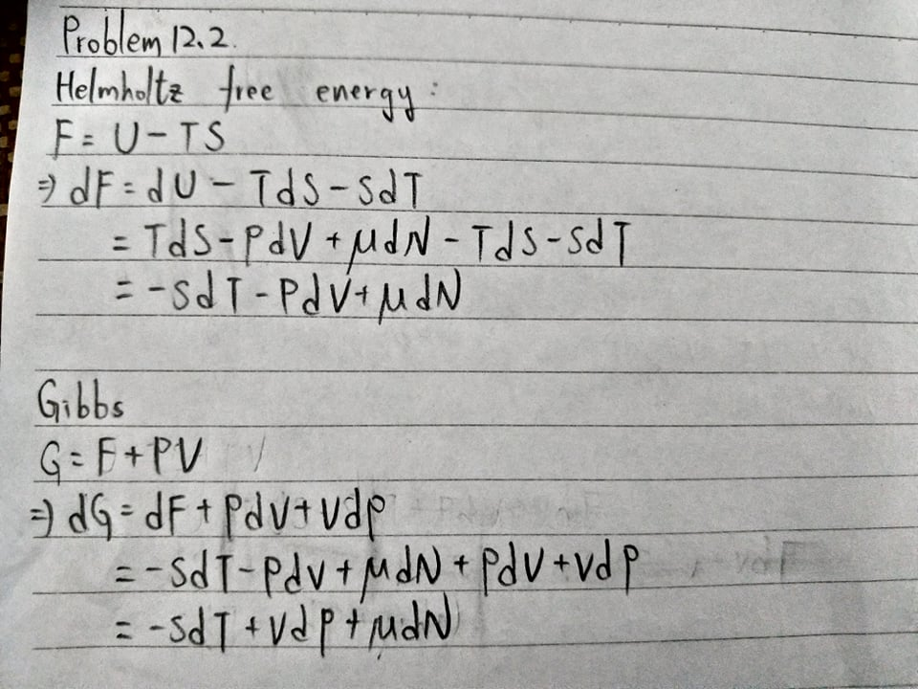

第七題 (Problem 12.3)

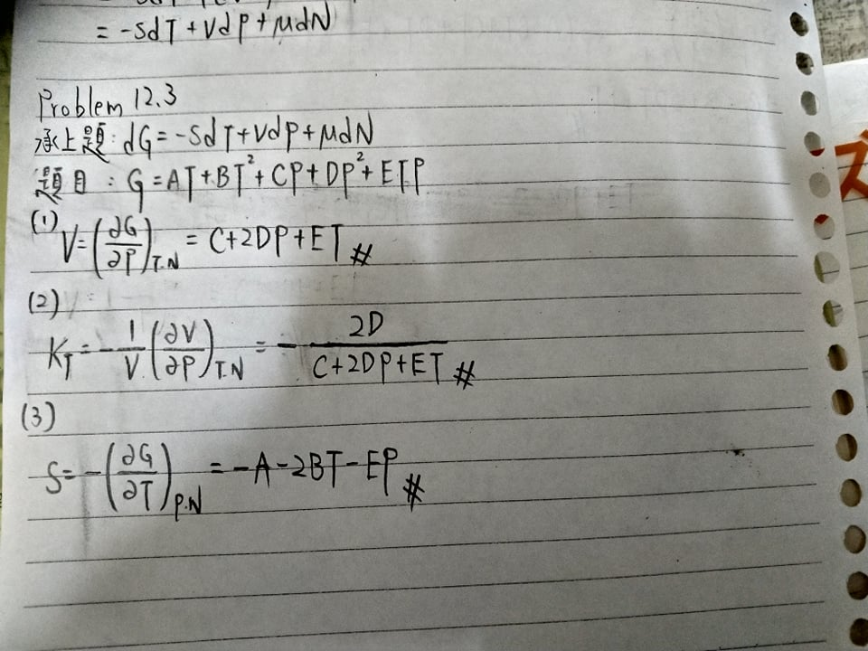

第八題 (Problem 12.4)

